Отчёт по лабораторной работе 10
Расширенные настройки SMTP-сервера
Элсаиед Адел
Содержание

1 Цель работы
Приобретение практических навыков по конфигурированию SMTP-сервера в части настройки аутентификации.

2 Выполнение

2.1 Настройка LMTP и SMTP-аутентификации в Dovecot и Postfix
- На виртуальной машине server был выполнен вход под учётной записью пользователя с последующим переходом в режим суперпользователя. Это необходимо для внесения изменений в системные конфигурационные файлы почтовых сервисов.
- В отдельном терминальном окне был запущен мониторинг журнала работы почтовой службы. Файл /var/log/maillog используется для отслеживания процессов приёма, передачи и доставки почты, а также для анализа взаимодействия Postfix и Dovecot в режиме реального времени.
- В конфигурационном файле /etc/dovecot/dovecot.conf был изменён список поддерживаемых протоколов. В параметр protocols добавлен протокол LMTP, что позволяет Dovecot принимать почтовые сообщения от Postfix по локальному протоколу доставки.
- 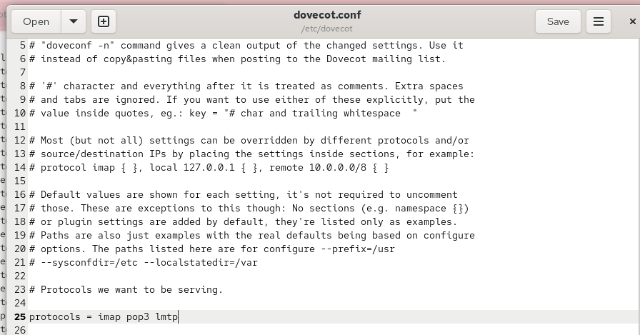
- Рис. 1: Добавление протокола LMTP в dovecot.conf
- Для организации связи между Postfix и Dovecot по протоколу LMTP был настроен сервис lmtp в файле /etc/dovecot/conf.d/10-master.conf. В конфигурации определён UNIX-сокет /var/spool/postfix/private/dovecot-lmtp, принадлежащий пользователю и группе postfix с правами доступа 0600. Это обеспечивает безопасный локальный обмен почтовыми сообщениями.
- 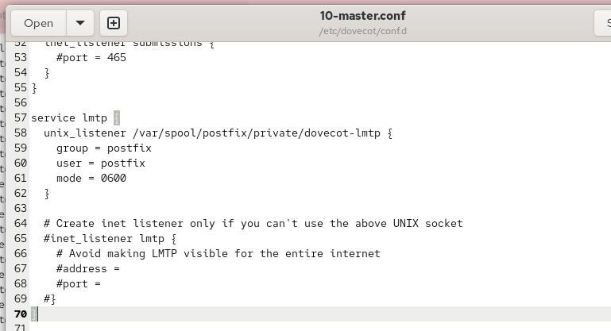
- Рис. 2: Настройка сервиса LMTP в Dovecot
- В Postfix была изменена схема доставки почты. Передача сообщений в почтовый ящик пользователя была настроена через LMTP с использованием ранее созданного UNIX-сокета, что позволяет Postfix передавать почту Dovecot не напрямую, а через локальный механизм доставки.
- В файле /etc/dovecot/conf.d/10-auth.conf был задан формат имени пользователя для аутентификации. Использование параметра auth_username_format = %Ln обеспечивает работу с логином пользователя без доменной части и приведение имени к нижнему регистру.
- 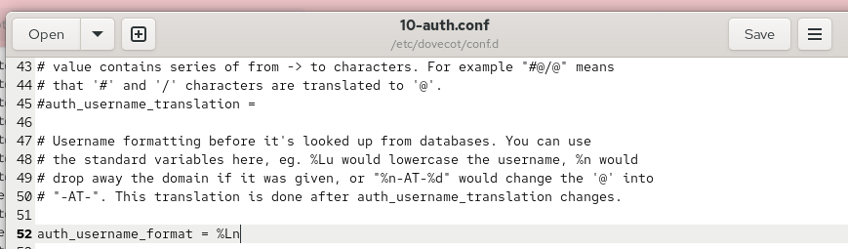
- Рис. 3: Настройка формата имени пользователя
- После внесения изменений конфигурационные файлы были применены путём перезапуска сервисов Postfix и Dovecot.
- Из-под учётной записи пользователя на клиентской машине было отправлено тестовое письмо. В процессе мониторинга журнала /var/log/maillog зафиксированы этапы SMTP-сеанса, передача сообщения по LMTP и его успешная доставка в почтовый ящик пользователя. Это подтверждает корректную работу механизма LMTP.
- 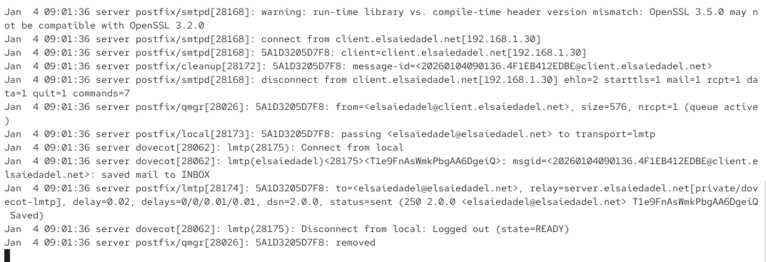
- Рис. 4: Журнал доставки письма через LMTP
- На сервере был просмотрен почтовый ящик пользователя в формате Maildir. В списке сообщений обнаружено тестовое письмо с темой LMTP test, что подтверждает успешную доставку сообщения.
- 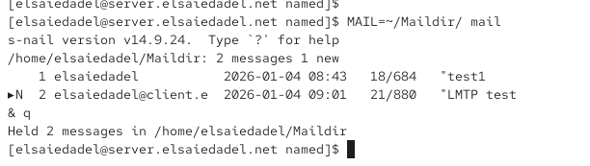
- Рис. 5: Проверка почтового ящика пользователя

2.2 Настройка SMTP-аутентификации
- В файле /etc/dovecot/conf.d/10-master.conf была настроена служба auth.
UNIX-сокет /var/spool/postfix/private/auth используется Postfix для выполнения SMTP-аутентификации через Dovecot и принадлежит пользователю и группе postfix с правами 0660.
Сокет auth-userdb предназначен для внутренних нужд Dovecot и обеспечивает доступ к базе пользователей, работая от имени пользователя dovecot с правами 0600.
- 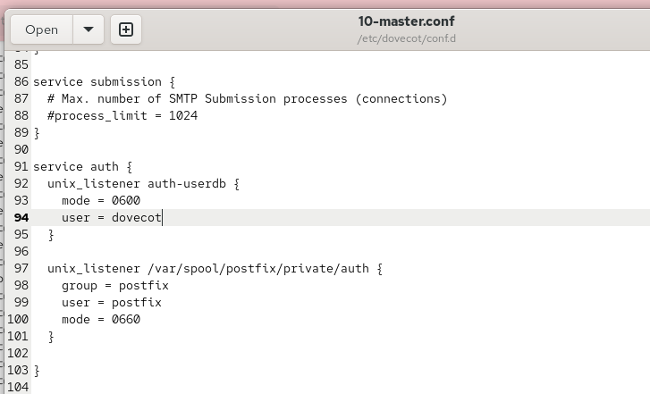
- Рис. 6: Настройка службы auth в Dovecot
- В Postfix был задан тип SASL-аутентификации и путь к UNIX-сокету Dovecot. Это позволило SMTP-серверу использовать механизмы аутентификации Dovecot при приёме почтовых сообщений от клиентов.
- 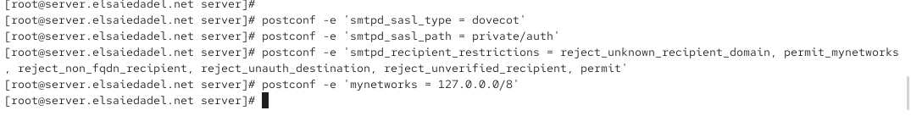
- Рис. 7: Настройка SASL-аутентификации в Postfix
- Для предотвращения использования сервера в качестве SMTP relay была настроена цепочка ограничений smtpd_recipient_restrictions. Указанные параметры обеспечивают отклонение некорректных адресов, запрет пересылки почты для неавторизованных доменов, а также разрешение доставки для доверенных сетей и аутентифицированных пользователей.
- В параметре mynetworks был ограничен приём почты только с локального адресного пространства 127.0.0.0/8, что дополнительно повышает уровень безопасности SMTP-сервера.
- Для проверки работы SMTP-аутентификации в файле /etc/postfix/master.cf был временно включён SMTP-сервис с поддержкой SASL-аутентификации. Это позволило выполнить тестирование механизма авторизации без использования защищённого соединения.
- 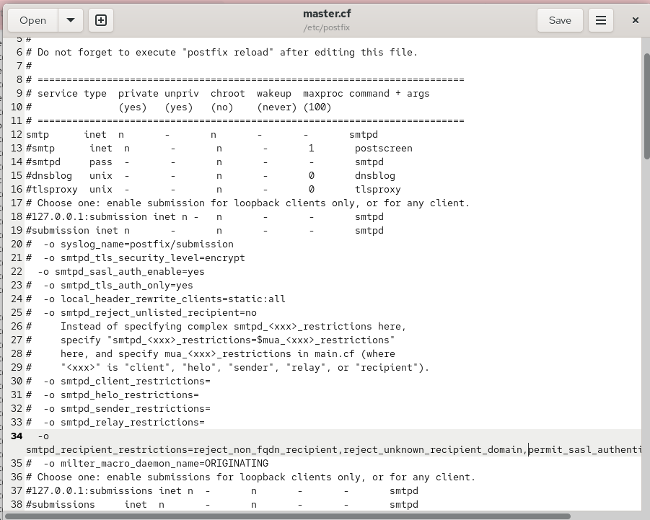
- Рис. 8: Изменение master.cf для тестирования SMTP AUTH
- На клиентской машине была установлена утилита telnet. После генерации строки аутентификации в формате base64 было выполнено подключение к SMTP-серверу по порту 25. В ходе тестирования подтверждено наличие механизма AUTH PLAIN, а успешная авторизация пользователя свидетельствует о корректной настройке SMTP-аутентификации.
- 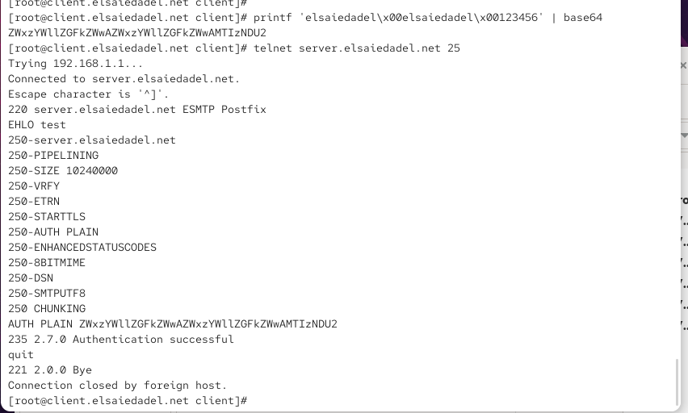
- Рис. 9: Проверка SMTP-аутентификации через telnet

2.3 Настройка SMTP over TLS
- На виртуальной машине server была выполнена настройка поддержки TLS для SMTP с использованием временного самоподписанного сертификата Dovecot. Во избежание проблем с SELinux сертификат и закрытый ключ были предварительно скопированы из каталога /etc/pki/dovecot в стандартные каталоги TLS /etc/pki/tls/certs и /etc/pki/tls/private.
- 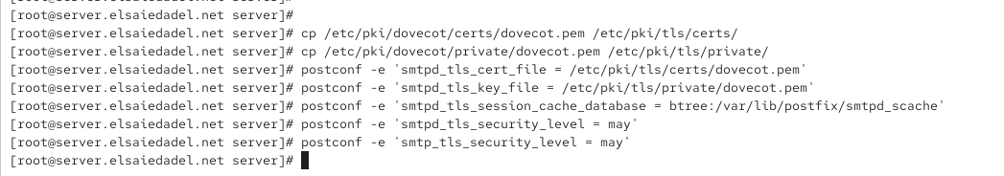
- Рис. 10: Копирование сертификата и ключа Dovecot для TLS
- В конфигурации Postfix были заданы пути к TLS-сертификату и ключу, а также настроено хранилище кэша TLS-сессий и уровень безопасности. Уровень may разрешает использование шифрования при поддержке его клиентом, не делая TLS обязательным для всех соединений.
- Для разделения обычного SMTP и SMTP over TLS была изменена конфигурация файла /etc/postfix/master.cf. Основной SMTP-сервис оставлен без принудительного шифрования, а для службы submission (порт 587) включено обязательное использование TLS и SMTP-аутентификации. Это соответствует общепринятой практике безопасной отправки почты клиентами.
- 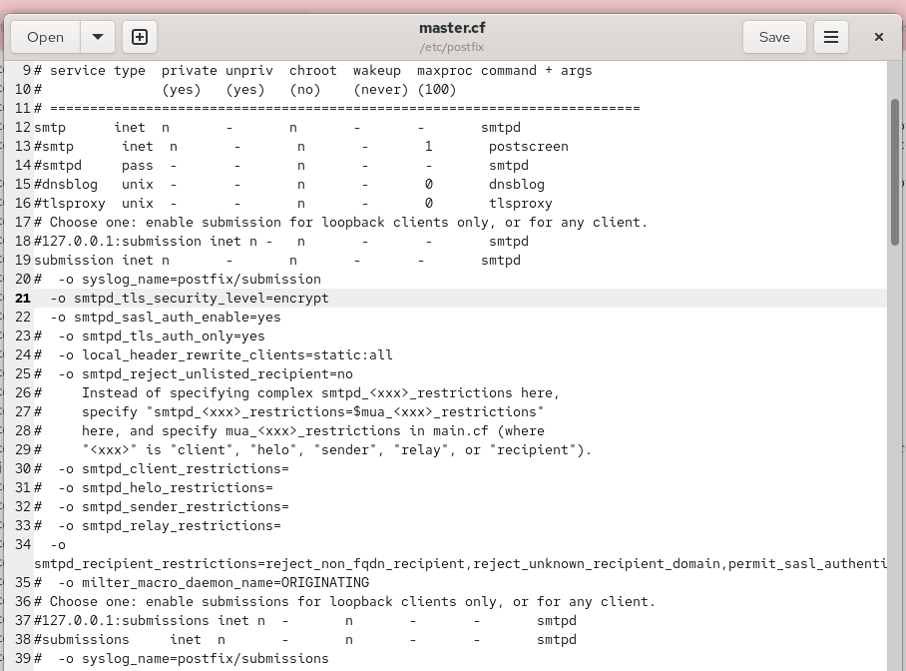
- Рис. 11: Настройка master.cf для SMTP over TLS
- На сервере был настроен межсетевой экран: разрешена служба smtp-submission, обеспечивающая приём почты по порту 587. После внесения изменений конфигурация firewall была перезагружена для применения правил.
- Почтовая служба Postfix была перезапущена, что позволило применить все изменения, связанные с TLS и портом submission.
- На клиентской виртуальной машине было выполнено подключение к SMTP-серверу по порту 587 с использованием STARTTLS через openssl. В ходе сеанса подтверждено установление TLS-соединения, использование самоподписанного сертификата и успешное объявление сервером механизмов аутентификации.
- После выполнения команды EHLO сервер сообщил о поддержке AUTH PLAIN, а успешная аутентификация пользователя подтвердила корректность настройки SMTP over TLS.
- 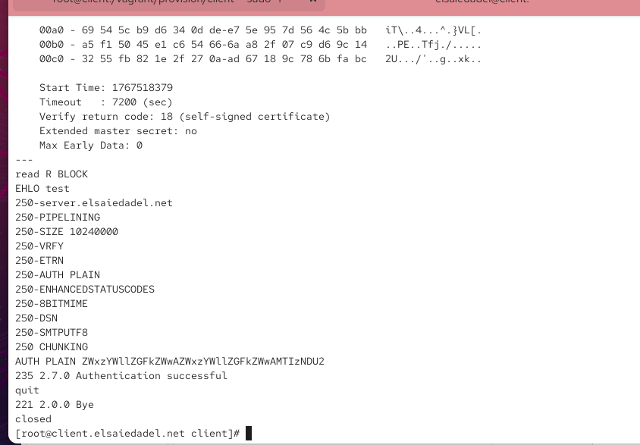
- Рис. 12: Проверка SMTP over TLS через openssl
- Корректность отправки почтовых сообщений была дополнительно проверена с использованием почтового клиента Evolution. В настройках учётной записи для SMTP-сервера были указаны порт 587, метод шифрования STARTTLS и обычный пароль пользователя. Отправленные письма были успешно доставлены в почтовый ящик.
- 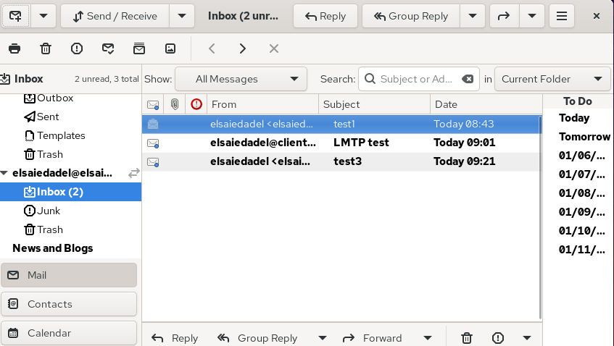
- Рис. 13: Отправка почты через Evolution по TLS
- В журнале /var/log/maillog зафиксированы этапы TLS-сеанса, SMTP-аутентификация пользователя и передача сообщения по LMTP в Dovecot с последующей доставкой в почтовый ящик. Это подтверждает корректную работу всей цепочки: SMTP over TLS → SASL-аутентификация → LMTP-доставка.
- 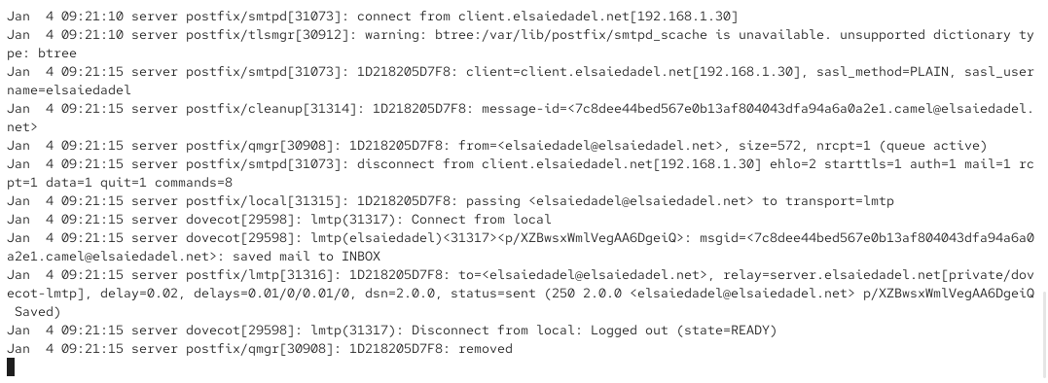
- Рис. 14: Журнал доставки письма по SMTP over TLS

2.4 Внесение изменений в настройки внутреннего окружения виртуальной машины
- Для сохранения конфигурации почтового сервера в системе автоматизированного развёртывания Vagrant на виртуальной машине server был выполнен переход в каталог /vagrant/provision/server. В соответствующие подкаталоги были скопированы актуальные конфигурационные файлы Dovecot и Postfix.
- 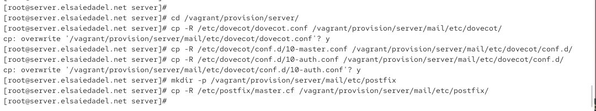
- Рис. 15: Копирование конфигурационных файлов в каталог provision
- В файл /vagrant/provision/server/mail.sh были внесены изменения, обеспечивающие автоматическую установку необходимых пакетов, копирование конфигурационных файлов, настройку межсетевого экрана, включение и запуск Postfix, а также полную конфигурацию Postfix для работы с Dovecot, SMTP-аутентификацией и SMTP over TLS. Это позволяет при повторном развёртывании виртуальной машины автоматически получать полностью настроенный почтовый сервер.
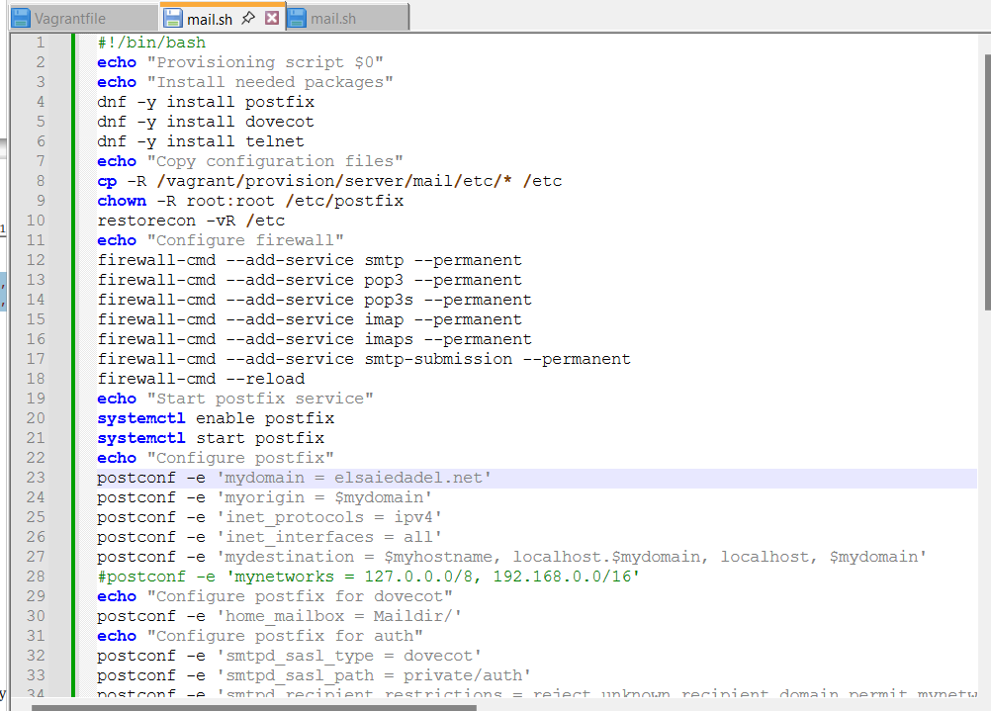
Рис. 16: Изменения в provisioning-скрипте mail.sh на сервере
- В provisioning-скрипт клиента /vagrant/provision/client/mail.sh была добавлена установка утилиты telnet. Это необходимо для возможности проверки SMTP-соединений и аутентификации с клиентской стороны после автоматического развёртывания виртуальной машины.
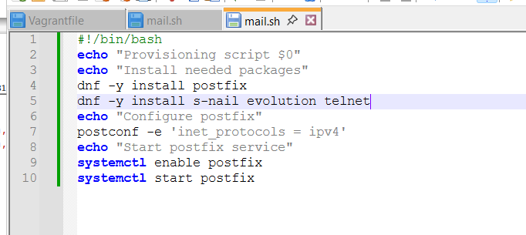
Рис. 17: Изменения в provisioning-скрипте mail.sh на клиенте

3 Вывод
В ходе выполнения лабораторной работы была выполнена настройка почтового сервера на базе Postfix и Dovecot, реализована доставка почты по протоколу LMTP, а также настроены механизмы SMTP-аутентификации и SMTP over TLS. Были проверены процессы приёма, передачи и доставки почтовых сообщений, проанализированы журналы работы почтовых служб и подтверждена корректность функционирования всей цепочки обработки почты. Дополнительно выполнена интеграция настроек в provisioning-скрипты Vagrant, что обеспечивает воспроизводимость конфигурации и автоматизацию развёртывания почтовой инфраструктуры. Проведённые тесты с использованием telnet, openssl и почтового клиента Evolution подтвердили корректную работу аутентификации, шифрования и доставки сообщений.

4 Контрольные вопросы
1. Приведите пример задания формата аутентификации пользователя в Dovecot в форме логина с указанием домена.
Пример задания формата имени пользователя для аутентификации в Dovecot с указанием домена может выглядеть следующим образом:
auth_username_format = %Lu@%d
В данном случае %Lu обозначает имя пользователя в верхнем регистре, а %d — доменную часть. Такой формат используется, когда аутентификация выполняется с учётом полного почтового адреса пользователя.
2. Какие функции выполняет почтовый Relay-сервер?
Почтовый Relay-сервер выполняет функции приёма почтовых сообщений от клиентов или других почтовых серверов и их последующей пересылки к серверу назначения. Он может осуществлять маршрутизацию почты между доменами, временное хранение сообщений при недоступности получателя, а также применять политики фильтрации, проверки и логирования почтового трафика.
3. Какие угрозы безопасности могут возникнуть в случае настройки почтового сервера как Relay-сервера?
При некорректной настройке Relay-сервера существует риск превращения его в открытый SMTP relay, который может быть использован злоумышленниками для массовой рассылки спама. Это может привести к перегрузке сервера, попаданию IP-адреса в чёрные списки, утечке информации, а также использованию сервера для распространения вредоносного программного обеспечения и фишинговых сообщений.

